O QUE TEM DENTRO DO SEU “LEITE”? UM ESTUDO SOBRE OS EXTRATOS VEGETAIS COMERCIALIZADOS NO BRASIL

Cassandra Dalle Mulle Santos^{I}
Sabrina Feksa Frasson^{II}
Carla Rosane Barboza Mendonça^{III}

RESUMO
O consumo dos extratos aquosos vegetais, popularmente conhecidos como leites vegetais, tem aumentado nos últimos anos devido a diferentes fatores: aumento dos casos de pessoas intolerantes ou alérgicas a componentes do leite, adesão às dietas vegana e vegetariana, impacto ambiental da produção de animais, e preocupação com alimentação saudável. O objetivo deste trabalho foi investigar quais são os extratos vegetais comercializados no Brasil, identificar as características nutricionais dos produtos, através do levantamento dos ingredientes utilizados, e outras informações presentes nas embalagens. A pesquisa foi realizada entre dezembro de 2022 e janeiro de 2023, pela internet. Foram analisados 204 produtos, distribuídos em 38 marcas. Os extratos foram classificados em bebidas contendo um ingrediente principal (aveia, coco, soja, etc.), mistos (aveia e coco, arroz e amendoim, etc.), saborizados (chocolate, baunilha, etc.), voltado para o público infantil, barista e high protein/shake. Foi observada a presença de 150 ingredientes diferentes na composição dos extratos. Frutas e cacau são os principais saborizantes utilizados. Observou-se que 92% das bebidas voltadas para crianças têm adição de açúcar. Aditivos alimentares são largamente utilizados, principalmente: aromatizantes, vitaminas e minerais, espessantes e estabilizantes.
Palavras-chave: bebida vegetal; leite vegetal; composição nutricional; aditivo.

ABSTRACT
The consumption of aqueous plant extracts, popularly known as plant-based milk, has increased in recent years due to different factors: an increase in the number of people who are intolerant or allergic to milk components, adherence to vegan and vegetarian diets, the environmental impact of animal production, and concerns about healthy eating. The objective of this study was to investigate which plant extracts are marketed in Brazil and identify the nutritional characteristics of the products by surveying the ingredients used, and other information present on the packaging. The research was carried out online between December 2022 and January 2023. 204 products were analyzed and distributed among 38 brands. The extracts were classified as drinks containing a main ingredient (oats, coconut, soy, etc.), mixed (oats and coconut, rice and peanuts, etc.), flavored (chocolate, vanilla, etc.), aimed at children, baristas and high protein/shake. The presence of 150 different ingredients in the composition of the extracts was observed. Fruits and cocoa are the main flavorings used. It was observed that 92% of drinks aimed at children had added sugar. Food additives are widely used, mainly: flavorings, vitamins and minerals, thickeners and stabilizers.
Keywords: vegetable drink; vegetable milk; nutritional composition; additive.

1 INTRODUÇÃO
Os extratos aquosos vegetais, popularmente conhecidos como “leites” vegetais, são líquidos turvos, brancos e com cor e textura semelhantes aos encontrados para o leite animal. Eles podem ser produzidos a partir de várias fontes, sendo elas grãos (arroz, aveia, milho, trigo), leguminosas (ervilha, soja, amendoim, feijões), oleaginosas (coco, amêndoas, castanhas, nozes), sementes (girassol, chia, gergelim) e tubérculos (batata, inhame) (Sethi et. al, 2016; Vanga & Raghavan, 2018).
O mercado plant-based, ou seja, baseado em plantas, tem ganhado cada vez mais expressão nos últimos anos, com uma tendência de crescimento (GFI, 2020a). Pesquisas apontam que são diversas as motivações para o consumo desses produtos, como por exemplo saúde, humor, conveniência e questões éticas (Neto et. al, 2020; GFI, 2020a). No caso específico das bebidas vegetais, estas são comumente consumidas como alternativa ao leite de vaca por indivíduos que apresentam intolerância à lactose e, em especial, por aqueles que possuem alergia a proteína do leite (Souza, 2022). Esses produtos também são consumidos pelo público vegetariano, os quais optam por uma alimentação baseada em plantas, com restrições a produtos de origem animal, sendo que, a depender da dieta adotada, podem consumir alguns desses produtos, como queijos e ovos, por exemplo. Ou pelo público vegano, que possuem uma dieta ainda mais restrita, isenta de produtos de origem animal. Além disso, esses alimentos podem ser utilizados como substituto do leite em diferentes receitas, como pães, molhos, sobremesas, cereais, bem como na produção de outros “laticínios veganos” como “queijos”, “iogurtes” e sorvetes” (McClements & Grossmann, 2022a; McClements & Grossmann, 2022b).
Os extratos vegetais podem ser produzidos de diversas maneiras, mas podemos simplificar o processo de extração como a mistura e moagem do vegetal escolhido (grãos, cereais, tubérculos, sementes) em água (fria ou quente) e posterior peneiramento. Em alguns casos, será necessário a lavagem e o embebimento do material vegetal em água horas antes do processamento, para amaciamento dos grãos ou retirada de substâncias indesejáveis, como os fitatos (McClements & Grossmann, 2022b). Em outros casos, processos como pasteurização e homogeneização após o peneiramento serão necessários (Sethi et al., 2016; Simões, 2021; McClements & Grossmann, 2022b). A depender do sabor, da textura, ou do fim tecnológico e comercial que se queira para bebida, outros ingredientes e etapas poderão ser também adicionados ao processo.
Essas bebidas, são uma alternativa ao leite e, em geral, possuem baixos teores de gorduras e açúcares, sendo importantes fontes de cálcio, vitaminas e proteínas, devido a adição de vários destes minerais em sua composição (Sethi et al., 2016). Nos últimos anos, alguns estudos têm sido realizados analisando a rotulagem nutricional de extratos vegetais comercializados em diferentes cidades do Brasil (Melo & Morimoto, 2019; Nicolau et al., 2021; Souza, 2022).
A partir dessas motivações, o presente trabalho teve por objetivo investigar quais são os extratos vegetais comercializados no Brasil, e identificar as características nutricionais dos produtos, através do levantamento dos ingredientes utilizados, bem como, outras informações presentes nas embalagens.

2 METODOLOGIA
Os dados foram coletados durante o ano de 2023 a partir de pesquisa realizada na internet em diferentes sites de venda e páginas oficiais das empresas produtoras. Optou-se pela pesquisa através da internet, para obter uma amostra ampla dos diferentes tipos de extratos vegetais comercializados no território nacional.
Primeiramente, foi realizada pesquisa utilizando a ferramenta de busca “Google”, na aba Shopping, e observado em quais sites se encontravam os produtos comercializados. Depois foram acessados os diferentes sites de comércio on-line indicados. Foram visitados um total de 12 páginas. Para que fosse possível encontrar todos os produtos, foram utilizadas, como palavras de busca, as seguintes expressões: "bebida vegetal", "leite vegetal", “bebida a base de”, “alimento à base de” e “leite de coco para beber”. A expressão “leite de coco para beber” foi utilizada como busca para que fosse possível encontrar os leites de coco comercializados em formato de bebida, similar a leite, e não aqueles para fins culinários, que são comumente encontrados no Brasil.
Além dos empórios on-line, foram pesquisados três sites e blogs veganos/vegetarianos, referências a marcas desse tipo de produto, já que esse tipo de página costuma dar dicas de alimentos que podem ser consumidos por esse público. Também se verificaram as marcas de extratos vegetais presentes no aplicativo “Desrotulando”. E por fim, foram pesquisadas informações sobre os produtos apresentados em dois Trabalhos de Conclusão de Curso (Ferrari, 2022; Monteiro, 2022) e um relatório empresarial (GFI, 2020b).
Após a identificação dos extratos vegetais nos sites e documentos acima citados, procurou-se identificar diretamente na página virtual das empresas, se o produto ainda estava sendo comercializado ou se já estaria fora de comercialização. Trinta e oito páginas foram visitadas.
Para cada bebida vegetal, foram coletadas as seguintes informações: Nome do produto, marca do produto, linha do produto, tabela nutricional, quantidade comercializada, tipo de embalagem, validade do produto, informações contidas na tabela nutricional, lista de ingredientes e informações contidas na embalagem.
Os extratos foram agrupados em diferentes categorias de análise, de acordo com a quantidade de produtos por marca comercializada, a relação dos ingredientes presentes e algumas categorias específicas de venda. Para os cálculos de média, desvio padrão e mediana, utilizou-se o software Excel.

3 RESULTADOS E DISCUSSÃO
No total, foram obtidas informações sobre 204 extratos vegetais comercializados no Brasil, oriundas de 38 marcas comerciais. Isso significa que uma mesma marca, comercializa diferentes tipos de extratos vegetais. Essa diferenciação se dá tanto por variação de seus ingredientes principais (aveia, coco, amendoim, etc.) quanto pela adição de outros ingredientes à formulação (cacau, erva-mate, proteína de ervilha, baunilha, etc.). A marca “A tal da Castanha” é a que apresenta o maior portifólio (17 produtos), enquanto as marcas Líder, Jasmine, Ducoco e Copra comercializam apenas um tipo de produto do gênero pesquisado. A média de produtos por marca é de 5,36 produtos encontrados, sendo a mediana de 5. A Figura 1 apresenta as diferentes marcas encontradas e a quantidade de produtos de cada uma.

Figura 1. Nomes das marcas de extratos vegetais no Brasil e quantidade de produto por marca.
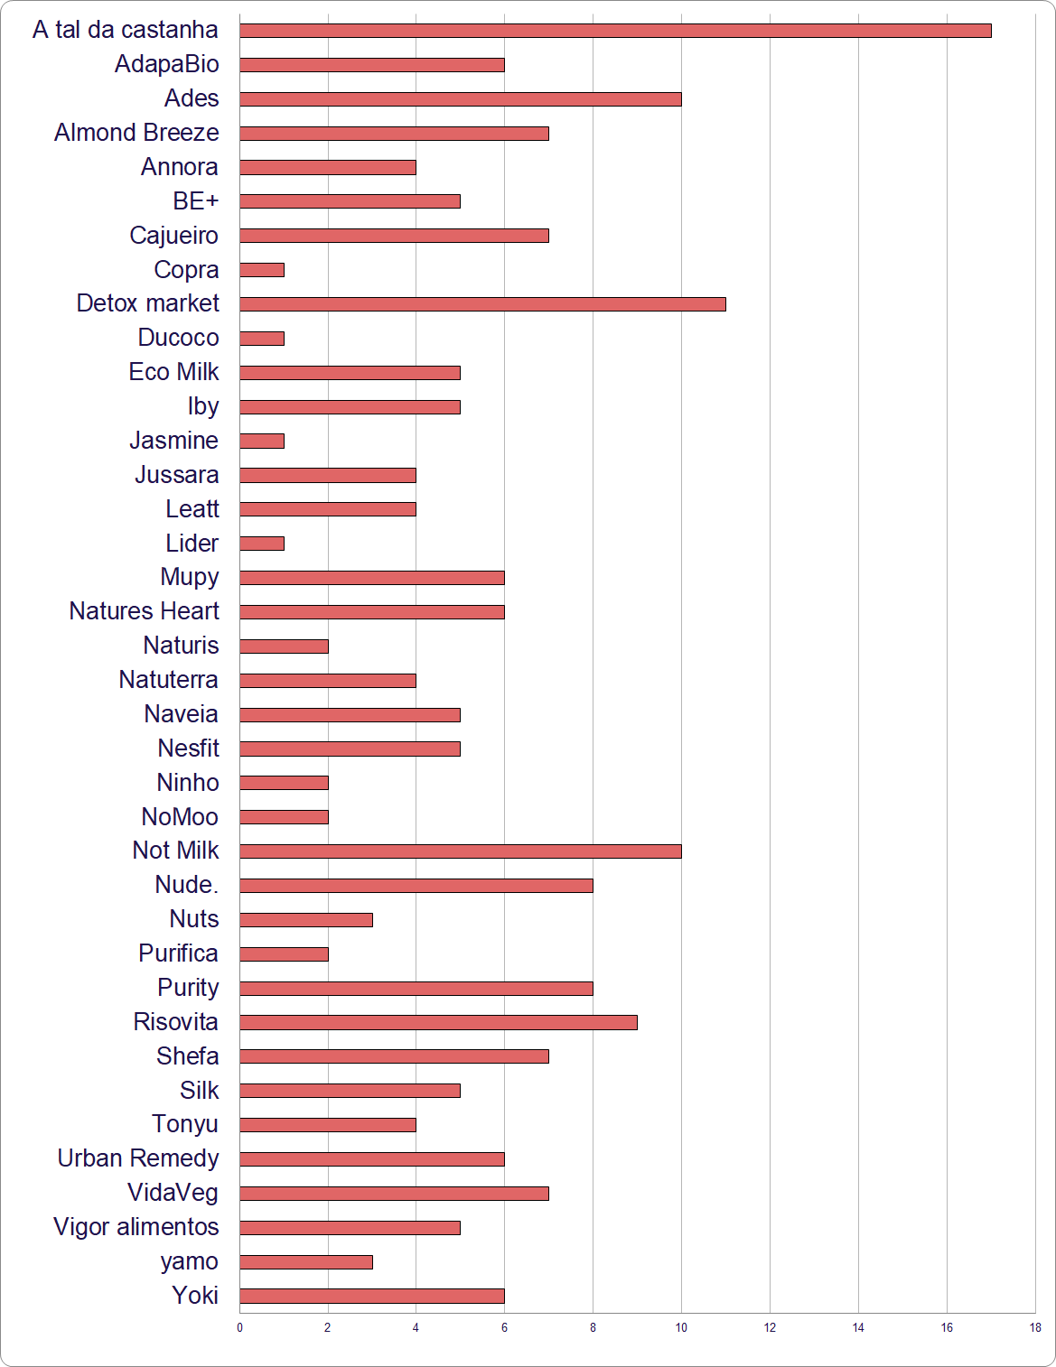
Fonte: dados da pesquisa.

Foram identificados 62 produtos que continham apenas um ingrediente principal, 50 mistos (castanha de caju e amêndoas, por exemplo) e 81 saborizados (baunilha, cacau, laranja, maçã, especiarias, etc.). Dentre estes últimos, 20 produtos foram identificados como pertencentes a ambas as categorias. Também pode-se verificar a existência de produtos voltados ao público infantil (14), tipo barista (6), tipo high protein/shake (17). A Figura 2 apresenta um resumo das categorias dos extratos vegetais.

Figura 2. Categorias de análise e quantidade de produtos por categoria. Fonte: dados da pesquisa.
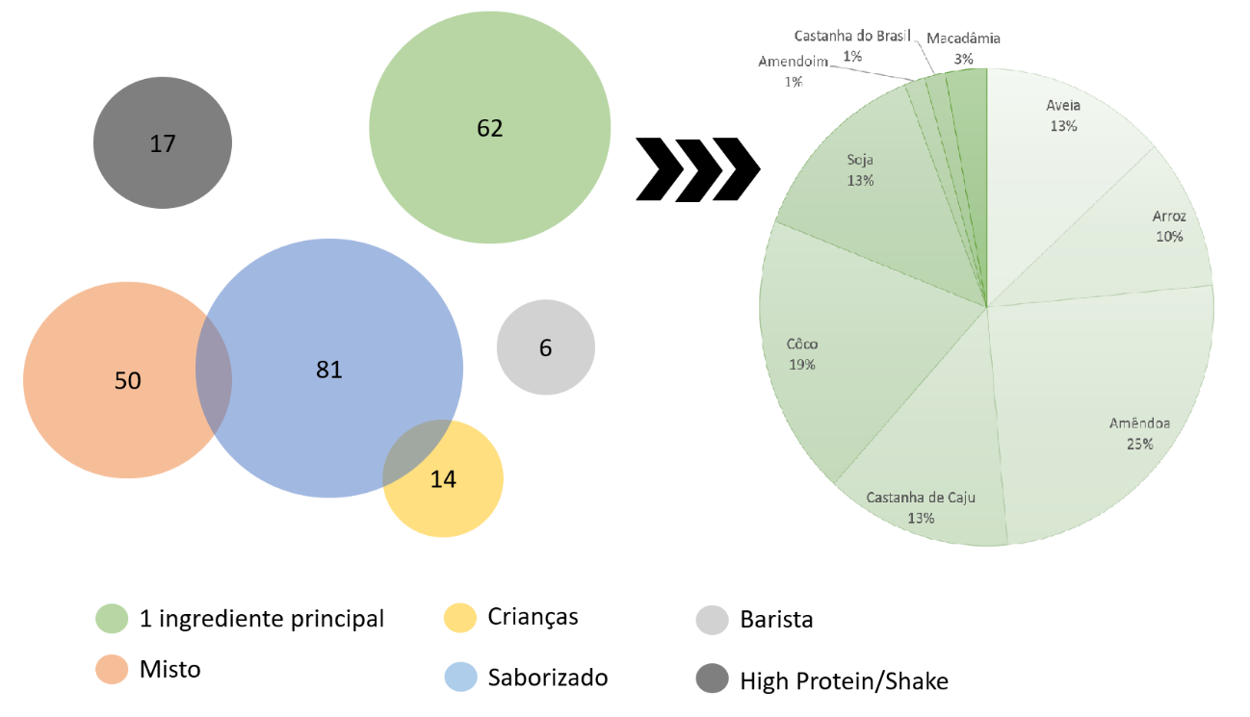
Fonte: dados da pesquisa.

Em relação aos extratos vegetais com apenas um ingrediente principal, as bebidas encontradas foram a base de: amêndoa (15), castanha de caju (9), coco (11), soja (9), aveia (7 produtos), arroz (7), macadâmia (2). amendoim (1), castanha do Brasil (1).
Na Tabela 1 são apresentadas a composição nutricional dos extratos a base de um ingrediente e do leite integral (TBCA, 2023), para fins de comparação. A média e o desvio padrão para cada uma das bebidas vegetais foi calculada. É importante ressaltar que em relação aos extratos a base de amendoim, castanha do Brasil e macadâmia não foi realizado o cálculo do desvio padrão devido à baixa quantidade de produtos. Além disso a tabela apresenta um índice, chamado “relação açúcar/carboidratos”, que foi elaborado com o intuito de que pudesse ser estimado quanto dos carboidratos presentes são açúcares. Como é sabido, os açúcares são carboidratos compostos por mono e dissacarídeos. Eles podem ser adicionados ao produto ou estar naturalmente presentes, como glicose, maltose e frutose.

Tabela 1. Composição nutricional de diferentes bebidas vegetais contendo um ingrediente principal (por 200 mL de produto).
 | Aveia | Arroz | Amêndoa | Castanha de Caju | Coco | Soja | Amendoim | Castanha do Brasil | Macadâmia | Leite integral, UHT
Val. Energ. (kcal) | 88,9 ± 11,2 | 123,7 ± 56,7 | 51,5 ± 19,8 | 68,2 ± 28,4 | 98,5 ± 70,6 | 76,2 ± 14,6 | 80,0 | 93,0 | 161,0 | 130,0
Carboidratos (g) | 12,7 ± 4,2 | 21,6 ± 10,8 | 3,8 ± 3,6 | 3,3 ± 1,4 | 4,7 ± 4,6 | 6,5 ± 4,1 | 1,3 | 7,5 | 2,9 | 14,3
Açúcares (g) | 9,0 ± 1,8 | 10,5 ± 1,8 | 1,9 ± 2,7 | 1,0 ± 1,6 | 2,5 ± 3,1 | 3,9 ± 4,1 | 0,0 | 0,00 | -- | --
Proteínas (g) | 1,5 ± 1,1 | 0,9 ± 0,6 | 1,4 ± 0,7 | 2,2 ± 1,2 | 1,2 ± 1,7 | 5,3 ± 0,7 | 4,0 | 1,5 | 1,5 | 4,7
Gorduras totais (g) | 2,5 ± 1,5 | 2,3 ± 0,8 | 3,4 ± 1,5 | 5,1 ± 2,3 | 8,5 ± 8,1 | 3,2 ± 0,4 | 6,5 | 6,3 | 15,5 | 6,1
Gorduras saturadas (g) | 0,3 ± 0,2 | 0,3 ± 0,4 | 0,3 ± 0,4 | 1,1 ± 0,8 | 4,9 ± 4,5 | 0,7 ± 0,4 | 0,9 | 1,5 | 2,2 | 2,8
Gorduras trans (g) | 0,0 | 0,0 | 0,0 | 0,0 | 0,0 | 0,0 | 0,0 | 0,00 | 0,0 | 0,0
Gorduras monoinsaturadas (g) | 1,6 ± 1,3 | 1,6 ± 0,5 | 1,9 ± 0,8 | 3,0 ± 2,0 | 0,1 ± 0,2 | 0,8 ± 0,5 | 0,0 | -- | -- | 1,4
Gorduras poli-insaturadas (g) | 0,8 ± 0,2 | 0,5 ± 0,3 | 0,7 ± 0,4 | 0,9 ± 0,6 | 0,0 | 1,3 ± 0,9 | 0,0 | -- | -- | 0,2
Fibras (g) | 2,1 ± 2,6 | 1,6 ± 2,1 | 0,4 ± 0,6 | 0,2 ± 0,3 | 1,0 ± 1,0 | 1,1 ± 1,4 | 2,5 | 0,80 | 0,6 | 0,0
Sódio (mg) | 68,0 ± 38,1 | 59,2 ± 28,5 | 49,1 ± 37 | 51,6 ± 47,2 | 32,5 ± 36,8 | 119,9 ±67,0 | 44,0 | 40,00 | 24,5 | 63,8
Cálcio (mg) | 282 ± 81 | 265 ± 58 | 303 ± 107 | 286 ± 161 | 250 ± 135 | 245 ± 56 | 300,0 | 0,00 | -- | 215
Relação açúcar/carboidrato | 71% | 48% | 49% | 30% | 53% | 59% | -- | -- | -- | --
Fonte: dados da pesquisa.

Como pode ser observado, os extratos vegetais, em sua maioria, apresentam o valor energético menor que o leite de vaca integral. A exceção é a macadâmia, devido ao alto teor de gorduras presente.
Em relação ao valor de carboidratos, observa-se valores maiores para o arroz (21,6 g.200 mL⁻¹) e aveia (12,7 g.200 mL⁻¹). Isso é explicado devido a composição dos cereais, os quais tem alto teor de carboidratos. E por esse motivo, são uma fonte rica de energia na alimentação humana. O amido é o principal carboidrato presente, sendo em média de 80% para os grãos de arroz e 53% para a aveia (Takeiti, 2021).
Em relação aos açúcares presentes, os maiores índices encontrados foram para o arroz, aveia, soja, coco e amêndoa, nessa ordem. A relação açúcar/carboidratos aponta para valores altos, tendo destaque a aveia (71%), o coco (53%) e a soja (59%). Ao analisar os ingredientes contidos nos produtos, apenas 19 dos 62 analisados possuíam adição de algum açúcar/adoçante (açúcar, maltodextrina, stevia) em sua composição. Sendo que entre estes 19, foram adicionados açúcar em 7 de 9 produtos à base de soja; e no caso da bebida à base de amêndoa, foram adicionados açúcares em 6 dos 15 produtos. Provavelmente, estes extratos sejam adicionados de maiores teores de açúcar em função do sabor pouco doce e bastante característicos destes componentes, que em geral não são bem aceitos pelos consumidores (Mandarino, 2018).
As proteínas são um dos macronutrientes fundamentais para a alimentação humana e animal, junto com os carboidratos e os lipídios. Quando observamos o teor de proteína apresentado pelos produtos (Tabela 1), percebemos que a maioria dos extratos vegetais possui baixo índice desse macronutriente, quando comparado com o leite de vaca, com exceção da soja e do amendoim. O grão de soja tem por característica possuir altos valores de proteínas, sendo comumente utilizado como fonte proteica em dietas vegetarianas e veganas (Rizzo, 2018). Além disso, sua proteína isolada possui diversas aplicações na indústria alimentícia (Ashaolu, 2020). Já o amendoim, possui cerca de 20% de proteína em sua composição, sendo uma boa fonte para alguns aminoácidos essenciais (Maria & Naves, 2010).
Em relação às fibras, para as bebidas vegetais com apenas um ingrediente principal, o índice encontrado foi baixo, variando entre 2,5 e 0 g. Esse resultado era esperado, tanto pela composição dos grãos, cereais e oleaginosas utilizados na fabricação dessas bebidas não conterem teor expressivo de fibras em sua composição, quanto pelas etapas de moagem e peneiramento, que proporcionam a retirada das fibras presentes durante o processo de fabricação.
No que diz respeito as gorduras totais, os extratos vegetais a base de oleaginosas apresentaram o maior índice, tendo destaque a macadâmia e o coco. As oleaginosas são fontes conhecidas desse macronutriente. Já os cereais, aveia e arroz, apresentaram índices mais baixos. Nenhum dos produtos apresentou gorduras trans em sua composição. Já as bebidas à base de coco, se destacaram pela presença de gorduras saturadas, as quais são conhecidas por promoverem o aumento do colesterol LDL. Porém, em relação ao óleo presente no coco, estudos têm apontado que ele poderia ser benéfico para perda de peso e doença de Alzheimer (Marina et al. 2009; Shirwaikar, 2015). Também, se torna importante relatar que foram observadas a adição de óleo vegetal (girassol, coco) em todas as bebidas de arroz, e em 4 de 7 bebidas de aveia.
Por fim, os teores de sódio e cálcio obtidos foram maiores quando comparado com os valores do leite de vaca integral. Esses índices são reflexo da adição de compostos para enriquecimento dessas bebidas, já que em sua maioria, são substitutas do leite animal. Foi encontrado a adição de algum tipo de fonte de cálcio em 43 dos 62 produtos pesquisados, sendo eles: cálcio, fosfato tricálcico, carbonato de cálcio, cálcio de algas e Lithothamnium calcareum. Já em relação ao sódio, 42 de 62 produtos continham alguma adição, sendo na forma de sal marinho, citrato de sódio, ascorbato de sódio, fosfato dissódico e sal rosa do Himalaia.
Na Instrução Normativa (IN) nº 75, de 8 de outubro de 2020, é estabelecido os requisitos técnicos para declaração da rotulagem nutricional nos alimentos embalados, neste documento é especificado os tipos de alegações nutricionais permitidas na rotulagem dos produtos alimentícios, algumas delas são “fonte de …”, “rico em …”, “baixo teor de …”, “aumentado em …” e “sem adição de …”, normalmente passando informações de fibras, vitaminas, minerais, açúcar, sódio, etc. Para usar estas alegações é preciso basear-se nos valores diários de referência (VDR) com os critérios de composição da IN nº 75. Conforme a composição nutricional das bebidas vegetais analisadas na Tabela 1, bebida de soja pode ser classificada como “fonte de proteínas” por atingir 10% do VDR, bebida de amendoim como “fonte de fibras” por atingir 10% do VDR, e bebidas feitas a partir de aveia, arroz, amêndoa, castanha de caju, coco, soja, amendoim e leite de vaca se enquadram como “fonte de cálcio” por possuírem acima de 15% do VDR.
Em relação aos outros extratos vegetais que fazem parte do escopo desse trabalho, principalmente no que se refere aos mistos e saborizados, estes são de difícil comparação entre eles, devido a pluralidade de suas composições. Apesar disso, com o intuito de gerar referências em relação a esses produtos, a Tabela 2 apresenta os valores das composições nutricionais globais (ou seja, a média considerando todos os produtos) para cada uma das categorias.

Tabela 2. Composição nutricional de diferentes bebidas vegetais: mistas, saborizadas, voltados ao público infantil, tipo barista, tipo high protein/shake (por 200 mL de produto).
 | Misto | Saborizado | Público infantil | Barista | Hprot + Shake | Leite integral, UHT
Val. Energ. (kcal) | 100,1 ± 36,7 | 88,7 ± 43,3 | 91,0 ± 37,8 | 102,5 ± 20,3 | 151,7 ± 40,8 | 130,0
Carboidratos (g) | 9,2 ± 8,5 | 13,2 ± 8,7 | 14,6 ± 6,2 | 9,5 ± 4,8 | 15,9 ± 9,6 | 14,3
Açúcares (g) | 4,9 ± 4,8 | 8,8 ± 5,6 | 13,9 ± 1,6 | 3,5 ± 1,6 | 9,7 ± 9,1 | --
Proteínas (g) | 2,8 ± 1,7 | 1,8 ± 1,2 | 2,4 ± 1,4 | 2,4 ± 0,6 | 10,9 ± 5,2 | 4,7
Gorduras totais (g) | 5,6 ± 2,6 | 3,0 ± 3,4 | 2,4 ± 2,0 | 5,8 ± 1,4 | 6,2 ± 3,4 | 6,1
Gorduras saturadas (g) | 2,0 ± 1,4 | 0,8 ± 1,2 | 0,6 ± 0,5 | 1,1 ± 0,3 | 1,3 ± 0,7 | 2,8
Gorduras trans (g) | 0,0 | 0,0 | 0,0 | 0,0 | 0,0 | 0,0
Gorduras monoinsaturadas (g) | 2,2 ± 1,8 | 0,7 ± 1,2 | 0,3 ± 0,2 | 4,8 ± 0,4 | 0,0 | 1,4
Gorduras poli-insaturadas (g) | 0,7 ± 0,4 | 0,3 ± 0,3 | 0,4 ± 0,2 | 1,1 ± 0,1 | 0,0 | 0,2
Fibras (g) | 1,5 ± 1,5 | 0,9 ± 1,3 | 1,8 ± 2,2 | 2,1 ± 1,5 | 2,9 ± 2,3 | 0,0
Sódio (mg) | 64,7 ± 43,1 | 57,5 ± 54,9 | 44,3 ± 52,6 | 92,2 ± 107,1 | 83,5 ± 84,9 | 63,8
Cálcio (mg) | 266,8 ± 85,1 | 270,5 ±108,3 | 262,1 ± 49,5 | 186,0 ± 76,4 | 154,3 ± 140,7 | 215
Relação açúcar/carboidrato | 54% | 66% | 95% | 37% | 61% | --
Fonte: dados da pesquisa.

Ao analisarmos as bebidas vegetais voltadas para o público infantil, chama a atenção que somente um produto não possui adição de açúcar em sua composição. Isto se reflete na alta proporção encontrada na relação açúcar/carboidratos totais, a qual foi de 95% (Tabela 2). Sabe-se que açúcar em excesso na dieta de crianças pode favorecer o ganho de peso, a formação de cáries, diabetes tipo 2 e até deficiências neurológicas a longo prazo (Beecher, 2021; Begdache, 2022; Freitas 2022). Além disso, todas as bebidas apresentavam algum tipo de saborizante, sendo utilizado principalmente frutas (64% dos produtos) e cacau (21%). Os rótulos dos produtos também fazem referência a presença de vitaminas e minerais, os quais se encontram adicionados (57%) na maioria dos produtos desta categoria.
As bebidas classificadas como HighProtein/Shake, são as que apresentam a maior variedade de ingredientes diferentes entre si. E também as que apresentaram um alto teor de proteínas (10,9 g) e fibras (2,9 g) em sua composição nutricional (Tabela 2). Esse tipo de produto é voltado principalmente para o público que pratica algum esporte e que se preocupa com a saúde, conhecido como fitness ou fit (Marinho, 2021). Para essas pessoas é comum a procura de alimentos com alto teor proteico e de carboidratos, com o intuito de potencializar o treino físico praticado. Além disso, é um público que possui interesse por ingredientes que tenham o potencial de promover melhorias na sua saúde, como ter propriedades antioxidantes, ingredientes probióticos, termogênicos, entre outros (Marinho, 2021). Em linha com essas ideias, nos produtos pesquisados foram encontrados ingredientes como sal do Himalaia, pimentas, tâmara, canela, açúcar de coco, água ozonizada, água ionizada.
Por fim, em relação a categoria “Barista”, destaca-se a presença de gorduras (5,8 g) nos extratos investigados. Quando se trata de leites para serem usados por profissionais baristas, deseja-se uma bebida que tenha corpo, cremosidade, e estabilidade em temperaturas elevadas, sem que ocorra separação de fases. Assim, a quantidade de gordura presente nas bebidas vegetais para esse fim torna-se importante. Na análise dos ingredientes presentes observa-se a adição de óleos, sal (para estabilidade da emulsão) e em alguns casos o uso de espessantes (gomas).
Os produtos classificados na categoria mista, foram aqueles que apresentaram em sua composição dois ou mais ingredientes base na produção de bebidas vegetais. A Figura 3 apresenta um resumo dos principais ingredientes utilizados. É importante ressaltar que a ordem dos ingredientes apresentada na tabela é a mesma utilizada na lista de ingredientes, ou seja, o primeiro ingrediente é o que se encontra em maior quantidade na formulação da bebida.

Figura 3. Perfil de componentes principais dos extratos vegetais classificados como mistos: a) ingredientes base dos extratos vegetais mistos, b) ingredientes base mais recorrentes nos extratos vegetais mistos.
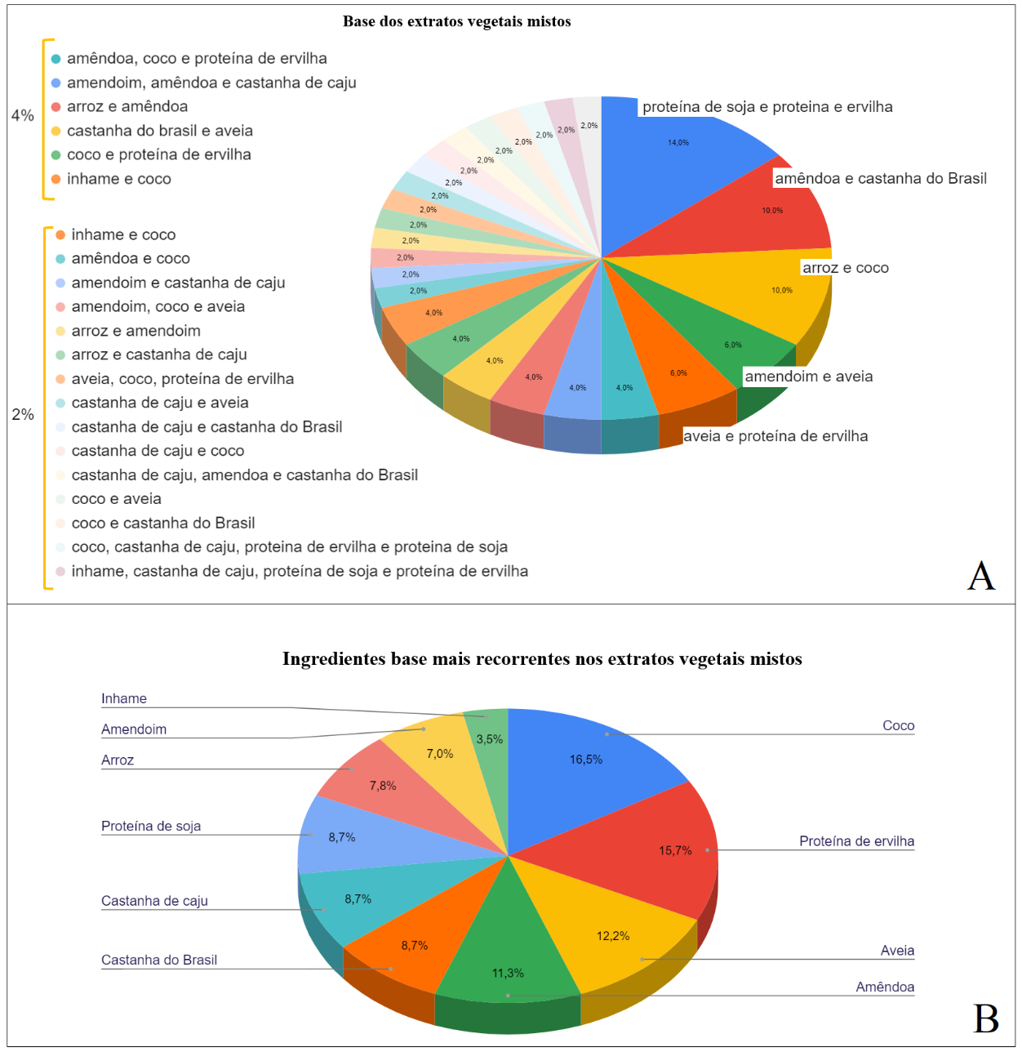
Fonte: dados da pesquisa.

Como pode ser observado na Figura 3, coco e proteína de ervilha foram os dois ingredientes mais utilizados na composição de extratos mistos. Apesar de não serem comercializados extratos somente de ervilha no Brasil, durante o período dessa pesquisa, esse ingrediente já é utilizado como ingrediente principal em extratos vegetais em outras partes do mundo. A proteína de ervilha, e a de soja, possuem em sua composição proteínas globulares, que podem se agregar quando aquecidas, e consequentemente atuarem como agentes gelificantes (McClements & Grossmann, 2022a; McClements & Grossmann, 2022b). Esse pode ser um dos motivos pelos quais essas proteínas aparecem com alta frequência na composição de extratos mistos.
Outro ingrediente interessante a ser avaliado é o inhame. O inhame é um tubérculo, com alto teor de carboidratos em sua composição (90% em base seca), sendo a maior parte deste, amido (Paula et al., 2012; Trindade et al., 2011). Devido a grande quantidade de amido, proteínas e fibras presentes nesse tipo de alimento, é comum que tubérculos sejam utilizados na preparação de “queijos”, “iogurtes” e “manteigas” vegetais, os quais são produtos que tem características mais viscosas (Ferrari, 2022; McClements & Grossmann, 2022a; McClements & Grossmann, 2022b). Provavelmente, o extrato vegetal produzido com esse tubérculo tem uma característica mais cremosa, como é indicado no rótulo de alguns dos produtos em que ele está presente.
Em relação aos extratos vegetais classificados como saborizados, informações sobre sua composição são encontrados na Figura 4 e na Tabela 3.

Figura 3. Perfil de componentes principais dos extratos vegetais classificados como saborizados: a) ingredientes base dos extratos vegetais saborizados, b) ingredientes base mais recorrentes nos extratos vegetais saborizados.
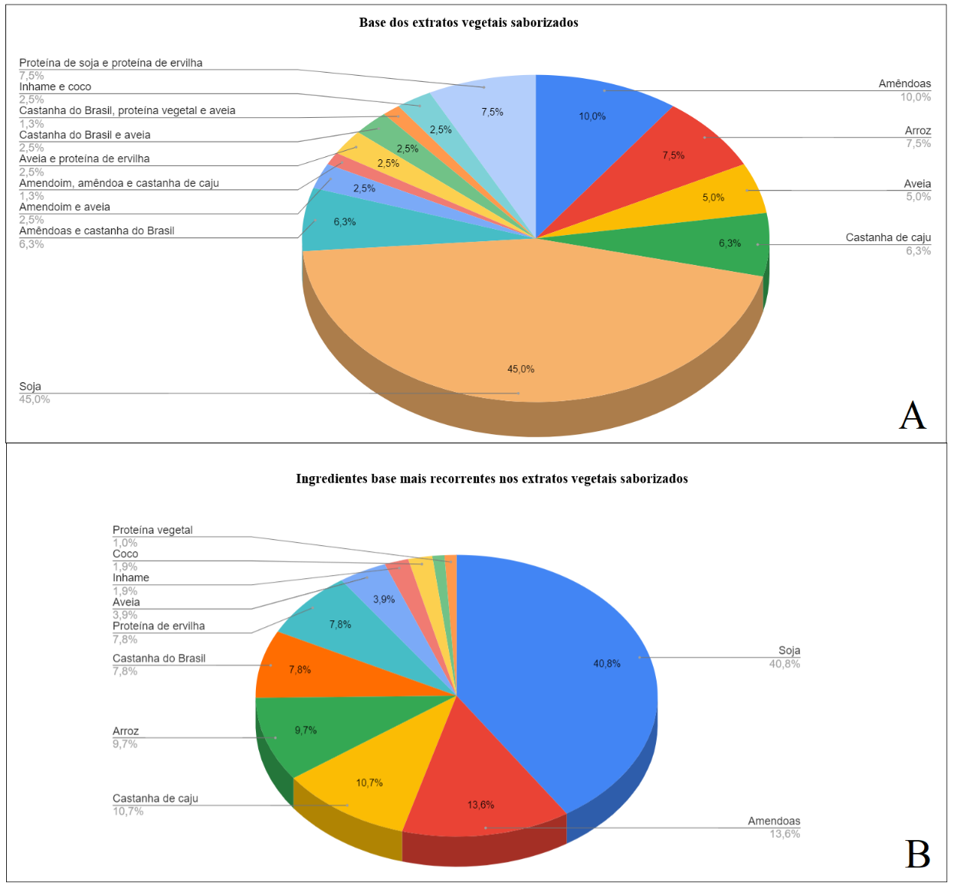
Fonte: dados da pesquisa.

Tabela 4. Ingredientes saborizadores contidos nos extratos vegetais classificados como saborizados
Ingrediente | (%) | Ingrediente | (%)
Baunilha (extrato, fava, aroma natural) | 15% | FRUTAS | 64%
Cacau (100%, orgânico, belga, em pó, natural) | 27% | Abacaxi (suco, concentrado, polpa) | 12%
 |  | Maçã (suco, concentrado, em pó, polpa) | 11%
VEGETAIS |  | Laranja (suco, concentrado) | 7%
Concentrado de beterraba | 1% | Uva (suco, concentrado) | 7%
Mix para bebida vegetal | 1% | Tâmara | 6%
Ora-pro-nobis | 1% | Maracujá (suco, concentrado) | 5%
Suco concentrado de cenoura preta | 1% | Pêssego (polpa, suco concentrado) | 5%
Suco de repolho concentrado | 7% | Banana (suco, polpa) | 4%
 |  | Morango (suco, desidratado) | 4%
ESPECIARIAS E CONDIMENTOS |  | Limão (suco) | 1%
Canela | 6% | Frutas vermelhas - morango, ameixa, framboesa (suco desidratado) | 1%
Cúrcuma | 2%
Erva-mate orgânica | 1%
Gengibre orgânico | 1%
Matcha | 1%
Fonte: dados da pesquisa.

Como pode ser observado na Tabela 4, as bebidas vegetais são saborizadas principalmente com baunilha (15%), cacau (27%) e frutas (64%), sendo abacaxi e maçã as frutas mais utilizadas. Também pode ser observado que 44% dos extratos saborizados são a base de soja. O extrato de soja tem como característica um sabor e odor conhecido como “gosto de grão”, este sabor se deve principalmente a presença das lipoxigenases que oxidam ácidos graxos de cadeia longa. Ao longo das últimas décadas outras técnicas (tratamento térmico) têm sido utilizadas para minimizar e até eliminar esse sabor, aumentando a aceitação do consumidor (Mandarino, 2018). Devido a esse sabor característico, a utilização de frutas na composição dessa bebida vegetal é uma boa alternativa. Entre os extratos a base de soja saborizados, a utilização de frutas chega a 86%.
Também é importante comentar que foi identificado a adição de algum tipo de açúcar em 77% dos produtos saborizados. Ao analisarmos a Tabela 2, percebemos que a relação açúcar/carboidratos totais é de 66%. Este valor é um pouco maior do que os índices encontrados para os extratos mistos (54%) e os índices citados anteriormente para aqueles à base de um ingrediente principal. Os açúcares presentes nos ingredientes das bebidas saborizadas foram: açúcar, açúcar de cana, açúcar demerara, açúcar mascavo, açúcar de coco, acessulfame de potássio, isomaltooligossacarídeo de mandioca, maltodextrina, mel e stevia.
Analisados os rótulos dos 204 produtos encontrados, observou-se um total de 150 ingredientes diferentes. De maneira global foi possível verificar que a maioria dos extratos vegetais comercializados possui algum aditivo em sua composição. Os extratos a base de soja e de amêndoas foram os que apresentaram o maior número de aditivos em sua composição, tendo em média entre 9 e 7 aditivos presentes na formulação dos produtos, respectivamente. Já para as bebidas vegetais voltadas para o público infantil, todas elas possuem no mínimo 2 aditivos presentes, sendo o cálcio e algum aromatizante natural. A média de aditivos adicionados para as categorias “saborizados” e “público infantil” é de 7 aditivos para ambas. Sendo que na categoria “saborizados” pode-se encontrar até 21 aditivos em um mesmo produto e no caso da categoria público infantil, 13.
Ademais, nota-se a presença da categoria “aromatizantes” em aproximadamente 70% dos produtos analisados. A maior parte dos ingredientes presentes nessa categoria encontra-se descrito sem detalhamento em relação ao aroma contido, sendo identificado como: aroma natural, aromatizante natural, aromatizantes, aroma idêntico ao natural. Os aromatizantes podem ser naturais ou sintéticos. Quando naturais advêm de produtos como óleos essenciais, extratos e bálsamos. Já os sintéticos, são divididos entre os aromatizantes idênticos aos naturais e os artificiais. Os primeiros se trata de substâncias obtidas através da síntese, ou isoladas de processos químicos, de substâncias vegetais ou microbianas. Os segundos, são obtidos a partir de processos químicos que geram moléculas que não existem naturalmente na natureza (FORC, 2023a).
Outros aditivos bastante adicionados são vitaminas e minerais. Tendo destaque a adição de cálcio. As bebidas vegetais são alimentos que podem substituir os leites de origem animal na dieta de pessoas intolerantes, alérgicas ou veganas/vegetarianas. Sendo assim, é natural que as empresas adicionem esses complementos, de maneira que seu produto seja fonte de cálcio, assim como o leite animal (Marques et al., 2012). Em relação as vitaminas, as mais adicionadas foram as vitaminas A (26,5%), B12 (41,7%), D (22,1%), D2 (27%) e E (19,1%). Indivíduos que praticam uma dieta vegana, costumam ter deficiência de vitaminas como a B12 e D, já que estes não consomem nenhum produto de origem animal. Portanto, a adição destas vitaminas é benéfica, tanto para a população vegana, quanto para outros indivíduos que por algum motivo tenham deficiência dessas vitaminas. Merece destaque a adição específica de vitamina D2, esta é uma vitamina cuja fonte vem de fonte vegetal, ao contrário da D3, que é de origem animal. Sendo assim, produtos que são fortificados com vitamina D2, podem ser consumidos por indivíduos veganos. A grande presença desse tipo de vitamina nos rótulos demonstra o interesse das empresas em atender esse público.
Outra categoria de aditivos alimentares que se destaca é a de “espessantes, emulsificantes e estabilizantes”. Espessantes são substâncias que têm a capacidade de aumentar a viscosidade de um alimento. Emulsificantes são moléculas que possuem a capacidade de interagir com a fase aquosa e a fase lipídica de uma emulsão, evitando a sua separação. Estabilizantes são substâncias que possuem a capacidade de favorecer e manter as características físicas de emulsões e suspensões, além de aumentar a viscosidade e a formação de cristais, já que modificam a mobilidade da água (Pereira et al., 2013). É importante pontuar que vários dos aditivos que se encontram nessa categoria, possuem mais de uma dessas funções, não podendo ser classificado apenas como um ou outro.
As bebidas produzidas a partir de extratos vegetais são emulsões, e é muito comum que sem a adição de outros ingredientes formem-se duas fases na bebida: uma fase aquosa e uma fase oleosa. Por isso, vários produtos (aqueles que possuem menos ingredientes e aditivos) alertam para a necessidade de agitar antes de consumir. Também por esse motivo, são utilizados aditivos emulsificantes entre os ingredientes. Nas bebidas vegetais pesquisadas, as lecitinas (de soja e girassol) e os ésteres de mono e diglicerídeos de ácidos graxos foram os principais compostos usados para este fim.
Já em relação aos espessantes e estabilizantes, estes são aditivos que incluem diferentes carboidratos não disponíveis ou fibras alimentares, como pectinas, celuloses quimicamente modificadas e as gomas (FORC, 2023b). As gomas se destacam como o principal produto utilizado nas bebidas vegetais pesquisadas. Segundo Giuntini (FORC, 2023b), encontram-se diversos tipos de espessantes comercializados no Brasil. Entre aqueles de origem animal pode-se citar a gelatina, obtida a partir do colágeno, e as gomas microbianas, geradas por meio de micro-organismos (gomas xantana, gelana e dextrana). Tem-se também aqueles gerados através de extratos de algas marinhas (alginatos, ágar, carragenas), os provenientes de extratos de sementes (como as gomas locusta e guar), os provenientes de exsudatos vegetais (goma arábica), e aqueles obtidos a partir de celulose e de pectina (FORC, 2023b).

4 CONSIDERAÇÕES FINAIS
A realização dessa pesquisa teve como motivação investigar os extratos vegetais comercializados no Brasil, identificando as suas diferentes características nutricionais, os ingredientes presentes, bem como outras informações relevantes presentes nas embalagens. Sendo assim, foi possível identificar 204 produtos diferentes, demostrando a grande variedade de extratos vegetais sendo comercializados no mercado brasileiro.
Em relação aos aspectos nutricionais encontrou-se a presença de índices mais altos de carboidratos, gorduras totais, sódio e cálcio. Foi constatado também o enriquecimento da bebida, principalmente de cálcio, sódio, e vitaminas devido a estes produtos serem consumidos como substitutos do leite. Essas adições são positivas e podem trazer benefícios para a saúde do consumidor.
Foi possível perceber que há uma gama muito variada de ingredientes presentes na formulação dessas bebidas. Entre os 150 ingredientes identificados, a maioria deles trata-se de aditivos alimentares. Destacaram-se os usos de aromatizantes, vitaminas e minerais, espessantes e estabilizantes. É importante ressaltar que estes compostos são muito variados, e possuem funções importantes na conservação dos alimentos. Aditivos que tem como função evitar a oxidação de componentes, inibição de micro-organismos e enriquecimento nutricional trazem benefícios ao consumidor.

REFERÊNCIAS
ASHAOLU, T.J. Applications of soy protein hydrolysates in the emerging functional foods: a review. International Journal of Food Science & Technology, v. 55, p.421-428, 2020. DOI: https://doi.org/10.1111/ijfs.14380
BEECHER, K.; COOPER, I. A.; WANG, J.; WALTERS, S. B.; CHEHREHASA, F.; BARTLETT, S. E.; BELMER, A. Long-Term Overconsumption of Sugar Starting at Adolescence Produces Persistent Hyperactivity and Neurocognitive Deficits in Adulthood. Frontiers in Neuroscience. 15:670430, p.1-15, 2021. DOI: 10.3389/fnins.2021.670430
BEGDACHE, L. O efeito do açúcar no cérebro de crianças e adolescentes. Nexo Jornal, 2022. Disponível em: https://www.nexojornal.com.br/externo/2022/01/15/O-efeito-do-a%C3%A7%C3%BAcar-no-c%C3%A9rebro-de-crian%C3%A7as-e-adolescentes Acessado em: 09/03/23.
FERRARI, M. C. Proteínas e ingredientes alternativos no desenvolvimento de produtos plant-based: uma visão sobre sustentabilidade na cadeia de produção de alimentos e a valorização de ingredientes nativos do Brasil. 2022. 75p. Trabalho de Conclusão de Curso - Universidade Federal de Santa Catarina, Florianópolis.
FREITAS, C. L. R. Fatores associados ao consumo de açúcar e saúde na primeira infância: revisando as evidências científicas. 2022. 30p. Trabalho de conclusão de curso - Pontifícia Universidade Católica do Goiás, Goiânia.
FORC. 2023a. Aromatizantes sintéticos idênticos aos naturais são os mais usados em alimentos processados. Disponível em: https://alimentossemmitos.com.br/aromatizantes-sinteticos-identicos-aos-naturais-sao-os-mais-usados-em-alimentos-processados Acessado em: 09/03/23.
FORC. 2023b. Maioria dos espessantes e estabilizantes não possui limite estabelecido de utilização. Disponível em: http://alimentossemmitos.com.br/maioria-dos-espessantes-e-estabilizantes-nao-possui-limite-estabelecido-de-utilizacao Acessado em: 09/03/23.
GFI. Good Food Institute 2020a. O consumidor brasileiro e o mercado plant-based 2020. Disponível em: https://gfi.org.br/wp-content/uploads/2021/02/O-consumidor-brasileiro-e-o-mercado-plant-based.pdf . Acessado em: 09/03/23.
GFI. Good Food Institute 2020b. Indústria de proteínas alternativas 2020. Disponível em: https://gfi.org.br/wp-content/uploads/2020/06/GFI_2020_IndProtAlternativas.pdf . Acessado em: 09/03/23.
MANDARINO, J. M. G. O sabor da soja. Embrapa, 2018. Disponível em: https://blogs.canalrural.com.br/embrapasoja/2018/02/28/o-sabor-da-soja/ Acessado em: 09/03/23.
TRINDADE, T.; SOARES, L. S.; FURTADO, M. C.; CASTRO, A. A.; CARNELOSSI, M. A. G. (2011). Composição centesimal de inhame (Dioscorea sp.) in natura e minimamente processado. Scientia Plena, v.7 (6), p.1-7, 2011. Disponível em: https://scientiaplena.emnuvens.com.br/sp/article/view/183
MARIA, J. B. F.; NAVES, M. V. Composição química de nozes e sementes comestíveis e sua relação com a nutrição e saúde. Revista de Nutrição, v.23 (2), p. 269-279, 2010. DOI: https://doi.org/10.1590/S1415-52732010000200010
MARINA, A. M.; CHE MAN, Y.B.; AMIN, I. Virgin coconut oil: emerging functional food oil, Trends in Food Science & Technology, v.20 (10), p.481-487, 2009. DOI: https://doi.org/10.1016/j.tifs.2009.06.003.
MARINHO, S. M. C. Percepção de benefícios de alimentos com alegação fit e fatores associados. 2021. 50p. Trabalho de conclusão de curso - Universidade Federal de Ouro Preto, Ouro Preto.
MARQUES, M. F.; MARQUES, M.M.; XAVIER, E.R. Fortificação de alimentos: uma alternativa para suprir as necessidades de micronutrientes no mundo contemporâneo. HU Revista, v.38 (1 e 2), p. 29-36, 2012.
MCCLEMENTS, D.J.; GROSSMANN, L. Dairy Alternatives – Cheese, Yogurt, Butter, and Ice Cream. In: MCCLEMENTS, D.J.; GROSSMANN, L. Next-Generation Plant-based Foods. Singapore: Springer, 2022a. p. 443-521. DOI: https://doi.org/10.1007/978-3-030-96764-2_9
MCCLEMENTS, D.J.; GROSSMANN, L. Plant-Based Milk and Cream Analogs. In: MCCLEMENTS, D.J.; GROSSMANN, L. Next-Generation Plant-based Foods. Singapore: Springer, 2022b. p. 389-442 Springer, Cham. DOI: https://doi.org/10.1007/978-3-030-96764-2_8
MELO, J. D. M. de; MORIMOTO, J. M. Avaliação de rotulagem nutricional de substitutos de leite animal: qualidade nutricional de bebidas de extratos vegetais. In: XV Jornada de Iniciação Científica e IX Mostra de Iniciação Tecnológica, São Paulo, 2019.
MONTEIRO, A. P. L. M. EncicloVeg: Uma plataforma web de pesquisa para auxiliar a pessoa vegana ou vegetariana. 2022. 74p. Trabalho de Conclusão de Curso - Universidade Federal do Rio Grande do Sul, Porto Alegre.
NETO, P. M.; NASCIMENTO, C. P. F.; ZAMBELLI, R. A.; EÇA, K. S. Alimentos plant-based: estudo dos critérios de escolha do consumidor. Research, Society and Development, v. 9, n 7, 2020. DOI: http://dx.doi.org/10.33448/rsd-v9i7.4980
NICOLAU, I.; MENDONÇA, J. M.; DRESCH, S.; PEDRA, F. G. S.; VASCONCELOS, C. M. Leites e seus substitutos de origem vegetal: avaliação e comparação da qualidade nutricional de seus rótulos. Revista Do Instituto Adolfo Lutz, v.80, p.1–9, 2021. DOI: https://doi.org/10.53393/rial.2021.v80.37280
PAULA, C. D. de; PIROZI, M.; PUIATTI, M.; BORGES, J. T.; DURANGO, A. M. Características fisicoquímicas y morfológicas de rizóforos de ñame (Dioscorea alata). Biotecnologia en el Sector Agropecuario y Agroindustrial, v. 10 (2), p.61-70, 2012. Available from http://www.scielo.org.co/scielo.php?script=sci_arttext&pid=S1692-35612012000200008&lng=en&nrm=iso.
PEREIRA, B. B. (org.) Aditivos Alimentares - conceitos aplicações e toxicidade. Monte Carmelo: Fucamp, 2013. 148p.
RIZZO, G.; BARONI, L. Soy, Soy Foods and Their Role in Vegetarian Diets. Nutrients, v.10 (1): 43. p.1-51, 2018. DOI: https://doi.org/10.3390/nu10010043
SETHI, S.; TYAGI, S.K.; ANURAG, R.K. Plant-based milk alternatives an emerging segment of functional beverages: a review. International Journal of Food Science & Technology, v.53, p. 3408–3423, 2016. DOI: https://doi.org/10.1007/s13197-016-2328-3
SIMÕES, T. T. Avaliação da composição nutricional e das operações unitárias envolvidas nos processos de extração de diferentes leites de origem vegetal para a análise de custo-benefício. 2021. 65p. Trabalho de Conclusão de Curso - Instituto Federal do Espírito Santo, Vila Velha, 2021.
SHIRWAIKAR, A. (2015). Coconut oil – a review of potential applications. Hygeia – Journal for Drugs and Medicines, v.7 (2), p.34-41, 2015. DOI: 10.15254/H.J.D.Med.7.2015.149
SOUZA, A. G.; SILVA, D. T.; SANTOS, M. Avaliação nutricional e sensorial dos extratos vegetais. 2022. 51p. Trabalho de Conclusão de Curso - Centro Estadual de Educação e Tecnologia Paula Souza, São Paulo.
TBCA, 2023. Tabela Brasileira de Composição de Alimentos. Disponível em: http://www.tbca.net.br/base-dados/composicao_alimentos.php. Acessado em: 09/03/23.
TAKEITI, C. Y. Cereais e grãos. Embrapa, 2021. Disponível em: https://www.embrapa.br/agencia-de-informacao-tecnologica/tematicas/tecnologia-de-alimentos/processos/grupos-de-alimentos/cereais-e-graos Acessado em: 09/03/23.
VANGA, S.K.; RAGHAVAN, V. How well do plant based alternatives fare nutritionally compared to cow’s milk?. International Journal of Food Science & Technology, v.55, p.10–20, 2018. DOI: https://doi.org/10.1007/s13197-017-2915-y

